2022 2학기 컴퓨터 그래픽스

최종 프로젝트 결과 보고서

2021182017 손동환 (02)

2021182018 손성훈 (03)

**1. 프로젝트 소개**

- 2009년 출시된 게임 PLANTS vs ZOMBIES (한글명 식물 vs 좀비)를 3D 버전으로 모작한 게임 제작

- 원작 게임의 약 50가지 종류의 식물들 중 6가지 종류의 식물들을 가져오고 원작에는 없는 새로운 식물 1가지 새로 구현

- 좀비는 특수 능력 없이 체력만 다른 3종류의 좀비 구현

**2. 구조 소개**

- 식물과 좀비를 모두 Model이라는 하나의 클래스를 상속시키도록 구현

- Model를 Plant와 Zombie가 상속

- Plant를 Peanut, Modapi, Sunflower, Cherry가 상속

- Zombie를 Ironzombie, Goldzombie가 상속

- 모든 Model들은 obj파일을 읽어오는 Object 클래스로 구성

- Model에 모든 객체들을 상속하여 충돌 처리, 렌더링 등을 Model에서 대부분 처리

**3. 프로젝트 진행 사항**

- 게임 진행 구조에서 아군 선택 화면, 메인 화면에서의 일시 정지 기능 미구현

- 개발 예정 식물 7종 모두 구현

- 개발 예정 좀비 중 3종만 구현 (이동속도가 빠른 좀비, 점프 좀비 등 미구현)

- 태양 오브젝트와 함께 조명의 위치가 변하면서 시간이 흐르는 것 같은 연출 추가 구현 (게임 클리어 조건)

- 식물 배치 시 시점 변환(쿼터뷰 -> 탑뷰)

**4. 팀 원간 작업한 내용**

1) 공통 개발 내용

- 전체 클래스 구조 설계, 게임 디자인

2) 손동환

- 텍스쳐 이미지 제작, 메모리 누수 해결

3) 손성훈

- 3D 오브젝트 제작, 입력 관련 부분 전반

**5. 결과물**

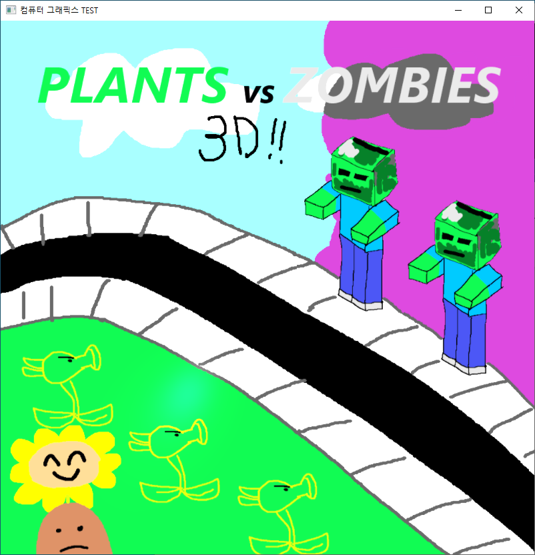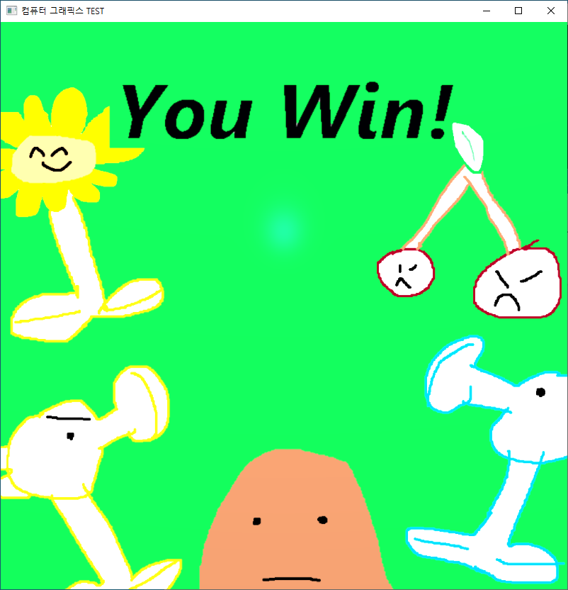

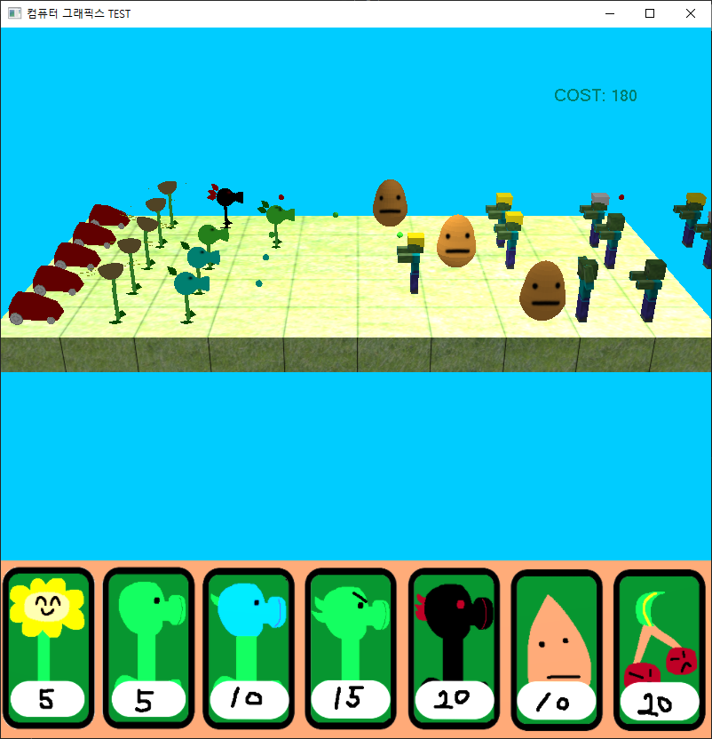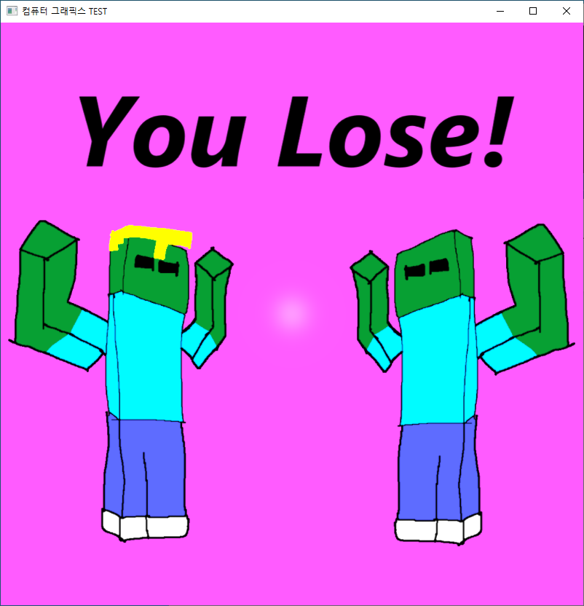

**6. 필요한 명령어**

-시작 화면

〮enter: 화면 전환(게임 시작)

* 메인 화면(게임 진행 화면)

〮UI 클릭 후 격자 클릭하여 식물 생성

* 종료 화면(승리, 패배 화면)

〮 enter: 화면 전환(시작 화면)

**7. 프로젝트 개발 소감 및 후기**

1) 손동환

메모리 누수, 충돌 처리 오류, 이미지 파일 포맷 오류, 텍스쳐 오류 등등 많은 어려움을 겪으면서 ‘중요한 것은 꺾이지 않는 마음’이라는 것을 몸으로 체감하였다.

2) 손성훈

3D 모델, 텍스처 파일 등, 외부 파일과 라이브러리를 사용하는 코드가 많아 수많은 오류의 원인을 파악하기 힘들었다.